
“Туған телем”
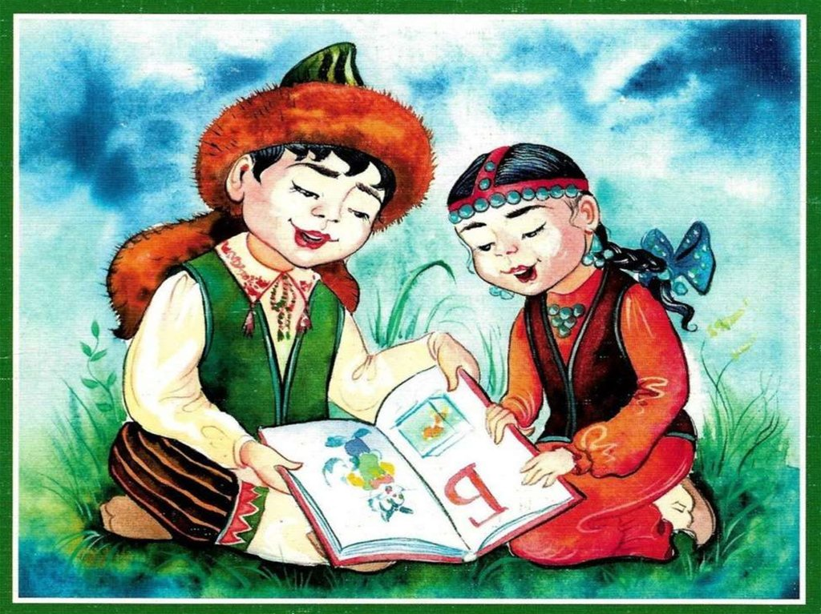
Туған тел – ата –бабаларыбыҙ биргән иң ҡәҙерле бүләк. Туған тел – ул тыуған ер, Ватан, боронғоларҙан ҡалған аманат. Телебеҙ мең-мең йылдар аша, һынауҙарға бирешмәй, ата-бабаларыбыҙҙың йәшәү тарихын, йыр-моңон, ижадын түкмәй-сәсмәй беҙҙең көндәргә еткергән. Ысынлап та, тел “халыҡтың иң бороңғо көҙгөһө”.
Тел юҡ икән – халыҡ та, милләт тә юҡ. Милләттең эске тәбиғәтен,матурлығын, байлығын күрһәткән билгеләрҙән тел иң беренсе урында тора. Кешелек аҡылы донъяға килтергән ҙур асыштар араһындағы иң даһи асыш, бер мөғжизә ул-тел. Телдең мөһимлеге тураһында Мәрйәм Бураҡаеванан да үтемлерәк аңлатыу мөмкин түгелдер:
“Балағыҙ яҙмышы һеҙҙең ҡулда,шуға туған телдең,туған моңдон тәбиғәттән бирелгән иң ҙур бүләге икәнен аңлар кәрәк.Туған тел – кешенең күҙгә күренмәгән ағзаһы.Туған тел – ул күңел теле,тойоу теле,быуындан – быуынға ҡан аша күсә килгән рухи байлыҡты,һәләтте асыусы асҡыс һәм артабан дауам итеүсе төп көҙрәт.Туған телебеҙҙе ят тел менән алмаштырабыҙ икән,тимәк,баланың тәбиғәттән бирелгән бер ағзаһын ҡырҡып алып,ят ағҙа ялғап ҡуяһың тигән һүҙ.Ошо хәл булмаһын өсөн,ата – әсәйҙәр үҙ балаһын үҙ ҡулдары менән рухи зәғифлеккә дусар итмәһен өсөн бөйөк аҡыл сығанағы. Тәбиғәт кеше мейеһенә бер нисә телде үҙләштереү мөмкинлеге биргән. Сабыйҙарыбыҙҙың яҙмышын хәл иткәндә,ошоно күҙ уңында тотһағыҙ ине,ҡәҙерле атай- әсәйҙәр!” Ысынлап та,әгәр баланы бала саҡтан уҡ телгә ихтирамлы итеп тәрбиәләһәң, ул белемгә ынтылыусан, телгә зирәк, кеше менән аралашыусан булып үҫә, телмәре лә үҫешкән була. Туған телендә яҡшы һөйләшә белгәндә генә, бала үҙенең фекерен асыҡ, аныҡ һәм дөрөҫ итеп әйтеп бирә ала.Туған тел баланың психикаһына туранан-тура йоғонто яһай, унда кире һәм ыңғай эмоциялар тыуҙыра, туған телдә әйтелгән һүҙ уны шатландыра, көйөндөрә һәм төрлө бәхәстәргә тарта. Тыуған телде өйрәнеү баланың үҙ-аллы фекер йөрөтөү, һөйләү телмәрен үҫтереү, байытыу һәм формалаштырыуҙа берҙән-бер ҡорал булып тора.Үҙ халҡының тарихы, йыр-моң күңеленә һеңеп, шул нигеҙҙә тәрбиәләнгән, тыуған ерен, ғәзиз әсәһе кеүек һөйгән, йөрәге халҡы менән бергә типкән, халҡы рухы менән, уның маҡсаты, үҙ хыялы, үткәне, бөгөнгөһө, киләсәге менән йәшәгән, туған теленең байлығына эйә булып, уның нескәлектәрен аңлаған, үҙенең бөтә булышын халҡына бағышлаған кеше генә тәрбиәле һәм белемле шәхес була ала. Ғалимдар фекеренсә, бала туған телендә алған белемде бер ҡасан да онотмай. Тәүҙә балалар баҡсаһында, унан мәктәпкә киңәйтә, тәрәнәйтә, нығыта бара. Шулай итеп балаларҙа үҙ туған еренә, халҡына, унан үткәненә, ғөрөф-ғәҙәтенә, ижадына ҡыҙыҡһыныу тәрбиәләү, ихтирам уятыу, милли рухҡа нигеҙ һалыу, милли йыр, уйын, бейеү, мәҡәлде туған телдә өйрәтеү мәктәпкәсә йәштән үк балаға йәш үҙенсәлектәренә ҡарап, улар ҡабул итә алған тиклем кимәлдә өйрәтелһә, киләсәктә үҙенең кем икәнлеген белгән, ныҡлы рухлы булған быуын үҫәсәк, сөнки бала саҡтағы ишеткәндәр онотолмай, бала үҙенең саф, таҙа күңеленә һеңдерә, тәүге бураҙналар һалына. Башҡорт балаһына үҙ телендә белем биреү, телгә һөйөү уятыу - беҙҙең төп бурысыбыҙ булып тора. “Тыуған телде үҫтергән,илде үҫтерер”,-ти халыҡ мәҡәле. Телебеҙҙе үҫтерәйек,һаҡлайыҡ.

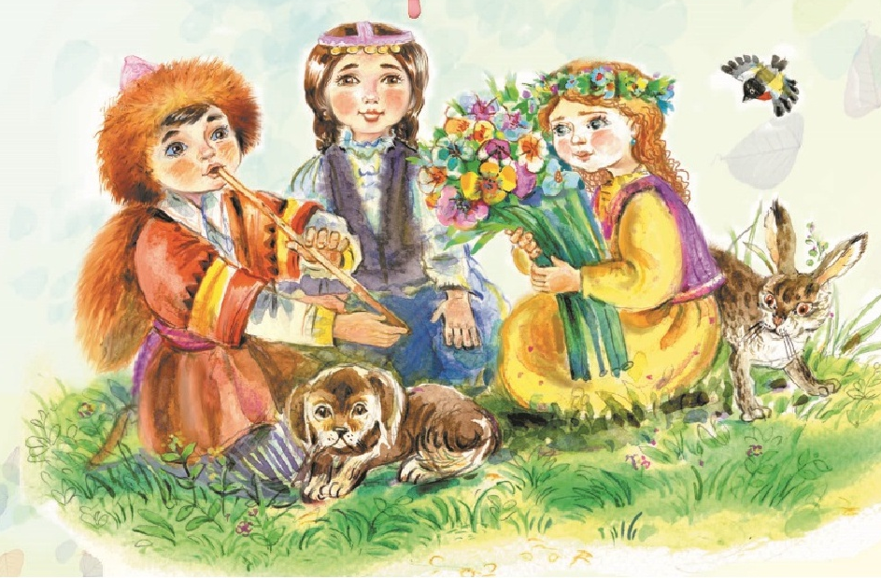
Тел тураһында мәҡәлдәр
- Теле барҙың юлы бар.

- Тел белгән – илдәр белгән.

- Ете төрлө белем бел, ете илдең телен бел.

- Телле кеше теле менән ҡош тота.

- Телһеҙ кеше – ярты кеше.

- Туған телем – үҙ телем, ҡайҙа барһам –үҙ көнөм.

- Туған телен ҡәҙерләгән халыҡ ҡәҙерле булыр.

- Үҙ телем – үҙ ҡылысым.

Атайҙан ҡалған ҡоросом.

Илдә-көндә тынысым.

- Тел –ҡылыс: тейешһеҙ ерҙә тый, тейешле ерҙә ҡый.

- Тел ҡылыстан үткер

Тел – халыҡтың йән һулышы, йәшәйеш ысулы. Тел бар икән, тел йәшәй икән – халыҡ та бар, халыҡ та йәшәй. (Ш.Анаҡ)
Халыҡтың теле – уның бөтә тормошоноң бер ваҡытта ла һулымай торған һәм мәңге сәскә атып тора торған сәскәһе ул. Телдә бөтә халыҡ һәм уның тыуған ере йәнләндерелә.
(К.Д.Ушинский)

Үҙенең әсә теленә булған мөхәббәтенә ҡарап, һәр бер кешенең мәҙәниәт кимәленә генә түгел, бәлки уның гражданлыҡ ҡиммәтенә лә баһа бирергә мөмкин. Үҙенең иленә ҡарата булған ысын мөхәббәтте туған теленә ҡарата булған мөхәббәттән тыш күҙ алдына килтереү мөмкин түгел. Үҙенең теленә вайымһыҙ ҡараған кеше - ул ҡырағай кеше. Ул үҙенең асылы менән зарарлы кеше. Сөнки әсә теленә ҡарата уның ғәмһеҙлеге үҙ халҡының үткәненә, хәҙерге хәленә һәм киләсәгенә ғәмһеҙ ҡарауҙан килә.
(К. Паустовский)

Үҙ әсә телем – минең өсөн матур, иң тәмле тел; үҙ телем – үҙ әйберем булған өсөн ярата күңел.
(М.Ғафури)

Һүҙ – ул телмәрҙең нигеҙ ташы. Үҙ халҡына һәм туған телгә булған мөхәббәт бер-береһенә айырылғыһыҙ бәйләнгән. Халыҡтың йәнле һөйләү теле – ул әҙәби телдең шишмәһе. Әсә теле – мәктәптә белем һәм тәрбиә ҡоралы.
(Ж.Ғ.Кейекбаев)

Ил менән тел төшөнсәһе миңә бер бөтөн. Мин әсәмдең телен уның үҙенән йолҡоп алып ҡарай алмайым. Ул тел минең үҙ телем һәм ул минең иң тура ата торған ҡоралым.
(Р.Ғарипов)

Тел үҙенең ҡулланыу өлкәһе ниндәй булыуға ҡарамаҫтан, йәмғиәттең иң ҡиммәтле хазинаһы һанала.
(Ж.Кейекбаев)

Телдәрҙе күп белеү эске донъяны байыта.
(Б.Рафиҡов)

Телен һаҡлаған халыҡ – илен яҡлаған халыҡ.
(Р.Шәғәлиев)

Тел – халыҡтың йән һулышы, йәшәйеш ысулы. Тел бар икән, тел йәшәй икән – халыҡ та бар, халыҡ та йәшәй.
(Ш.Анаҡ)

Тел – мәңгелек, үлмәҫ, йәш, сикһеҙ…
(Ә.Әхмәт-Хужа)

Консультация өсөн материалдар Альбекова Гульсум һәм
Фазулова Гульнараның шәхси сайттарынан алынды

21 февраль -
Халыҡ – ара туған телдәр көнө
Тыуғанынан яҙған – ярты йәтим,
Туған телдән яҙған – мең йәтим.
Рауил Бикбай.

